
Об утверждении регламентов государственных услуг, оказываемых в сфере технического и профессионального образования
Утративший силу
Постановление акимата Костанайской области от 21 июня 2016 года № 286. Зарегистрировано Департаментом юстиции Костанайской области 25 июля 2016 года № 6556. Утратило силу постановлением акимата Костанайской области от 29 января 2020 года № 36
Сноска. Утратило силу постановлением акимата Костанайской области от 29.01.2020 № 36 (вводится в действие по истечении десяти календарных дней после дня его первого официального опубликования).
В соответствии со статьей 27 Закона Республики Казахстан от 23 января 2001 года "О местном государственном управлении и самоуправлении в Республике Казахстан" акимат Костанайской области ПОСТАНОВЛЯЕТ:
1. Утвердить:
1) регламент государственной услуги "Прием документов в организации технического и профессионального, послесреднего образования" согласно приложению 1 к настоящему постановлению;
2) регламент государственной услуги "Выдача дубликатов документов о техническом и профессиональном образовании" согласно приложению 2 к настоящему постановлению;
3) регламент государственной услуги "Предоставление общежития обучающимся в организациях технического и профессионального образования" согласно приложению 3 к настоящему постановлению.
2. Контроль за исполнением настоящего постановления возложить на заместителя акима Костанайской области по социальным вопросам.
3. Признать утратившим силу постановление акимата Костанайской области от 9 октября 2015 года № 429 "Об утверждении регламентов государственных услуг" (зарегистрировано в Реестре государственной регистрации нормативных правовых актов под № 5967, опубликовано 6 ноября, 10 ноября 2015 года в газете "Қостанай таңы").
4. Настоящее постановление вводится в действие по истечении десяти календарных дней после дня его первого официального опубликования.
Аким области | А. Мухамбетов
Приложение 1
к постановлению акимата
от 21 июня 2016 года
№ 286
Регламент государственной услуги "Прием документов в организации технического и профессионального, послесреднего образования"
1. Общие положения
1. Государственная услуга "Прием документов в организации технического и профессионального, послесреднего образования" (далее – государственная услуга) оказывается организациями технического и профессионального послесреднего образования (далее – услугодатель).
Прием заявлений и выдача результатов оказания государственной услуги осуществляется через канцелярию услугодателя.
2. Форма оказания государственной услуги: бумажная.
3. Результат оказания государственной услуги - расписка о приеме документов в учебное заведение технического и профессионального, послесреднего образования.
Форма предоставления результата оказания государственной услуги: бумажная.
2. Описание порядка действий структурных подразделений (работников) услугодателя в процессе оказания государственной услуги
4. Основанием для начала процедуры (действия) по оказанию государственной услуги является заявление и документы, согласно пункта 9 Стандарта государственной услуги "Прием документов в организации технического и профессионального, послесреднего образования", утвержденного приказом Министра образования и науки Республики Казахстан от 14 апреля 2015 года № 200 "Об утверждении стандартов государственных услуг, оказываемых в сфере технического и профессионального образования" (зарегистрировано в Реестре государственной регистрации нормативных правовых актов под № 11220) (далее - Стандарт) (далее – пакет документов).
5. Содержание каждой процедуры (действия), входящей в состав процесса оказания государственной услуги, длительность его выполнения:
1) сотрудник канцелярии услугодателя осуществляет прием пакета документов, его регистрацию и передает руководителю услугодателя, 2 (две) минуты.
на очную форму обучения – с 20 июня по 20 августа;
на заочную (вечерную) формы обучения – с 20 июня по 20 сентября.
В случае предоставления услугополучателем неполного пакета документов услугодатель отказывает в приеме заявления и выдает расписку по форме согласно приложению 3 к Стандарту, 3 (три) минуты.
Результат процедуры (действия) – прием и регистрация пакета документов;
2) руководитель услугодателя определяет ответственного исполнителя услугодателя, налагает соответствующую визу, передает ответственному исполнителю, 2 (две) минуты.
Результат процедуры (действия) – виза руководителя услугодателя;
3) ответственный исполнитель услугодателя изучает пакет документов, подготавливает проект результата оказания государственной услуги, 3 (три) минуты, выдает результат оказания государственной услуги услугополучателю, 5 (пять) минут.
Услугодатель отказывает в оказании государственной услуги по основаниям, предусмотренным пунктом 9-1 Стандарта.
При отказе в оказании государственной услуги услугодатель направляет услугополучателю ответ с указанием причин отказа.
Результат процедуры (действия) – выданный результат оказания государственной услуги.
Сноска. Пункт 5 – в редакции постановления акимата Костанайской области от 20.05.2019 № 209 (вводится в действие по истечении десяти календарных дней после дня его первого официального опубликования).
3. Описание порядка взаимодействия структурных подразделений (работников) услугодателя в процессе оказания государственной услуги
6. Перечень структурных подразделений, (работников) услугодателя, которые участвуют в процессе оказания государственной услуги:
1) сотрудник канцелярии услугодателя;
2) руководитель услугодателя;
3) ответственный исполнитель услугодателя.
7. Описание последовательности процедур (действий) между структурными подразделениями (работниками) с указанием длительности каждой процедуры (действия):
1) сотрудник канцелярии услугодателя осуществляет прием пакета документов, его регистрацию и передает руководителю услугодателя, 2 (две) минуты.
на очную форму обучения – с 20 июня по 20 августа;
на заочную (вечерную) формы обучения – с 20 июня по 20 сентября.
В случае предоставления услугополучателем неполного пакета документов услугодатель отказывает в приеме заявления и выдает расписку по форме согласно приложению 3 к Стандарту, 3 (три) минуты;
2) руководитель услугодателя определяет ответственного исполнителя услугодателя, налагает соответствующую визу, передает ответственному исполнителю, 2 (две) минуты;
3) ответственный исполнитель услугодателя изучает пакет документов, подготавливает проект результата оказания государственной услуги, 3 (три) минуты, выдает результат оказания государственной услуги услугополучателю, 5 (пять) минут.
Услугодатель отказывает в оказании государственной услуги по основаниям, предусмотренным пунктом 9-1 Стандарта.
При отказе в оказании государственной услуги услугодатель направляет услугополучателю ответ с указанием причин отказа.
Сноска. Пункт 7 – в редакции постановления акимата Костанайской области от 20.05.2019 № 209 (вводится в действие по истечении десяти календарных дней после дня его первого официального опубликования).
8. Справочник бизнес-процессов оказания государственной услуги указан в приложении к настоящему Регламенту.
4. Описание порядка взаимодействия с Государственной корпорацией "Правительство для граждан" и (или) иными услугодателями, а также порядка использования информационных систем в процессе оказания государственной услуги
9. Государственная услуга через Филиал некоммерческого акционерного общества "Государственная корпорация "Правительство для граждан" по Костанайской области и веб-портал "электронного правительства" не оказывается.
Сноска. Пункт 9 – в редакции постановления акимата Костанайской области от 20.05.2019 № 209 (вводится в действие по истечении десяти календарных дней после дня его первого официального опубликования).
Приложение
к регламенту государственной
услуги "Прием документов в
организации технического и
профессионального,
послесреднего образования"
Справочник бизнес-процессов оказания государственной услуги
"Прием документов в организации технического и профессионального, послесреднего образования"
Сноска. Приложение – в редакции постановления акимата Костанайской области от 20.05.2019 № 209 (вводится в действие по истечении десяти календарных дней после дня его первого официального опубликования).

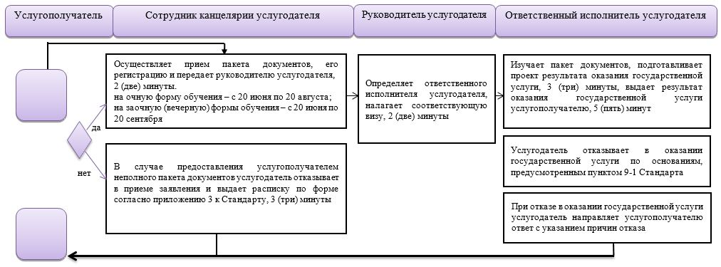

Условные обозначения

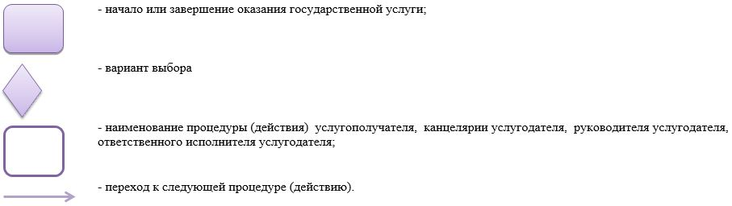

Приложение 2
к постановлению акимата
от 21 июня 2016 года
№ 286
Регламент государственной услуги "Выдача дубликатов документов о техническом и профессиональном образовании"
1. Общие положения
1. Государственная услуга "Выдача дубликатов документов о техническом и профессиональном образовании" (далее – государственная услуга) оказывается организациями технического и профессионального образования (далее – услугодатель).
Прием заявлений и выдача результатов оказания государственной услуги осуществляются через:
1) канцелярию услугодателя;
2) Филиал некоммерческого акционерного общества "Государственная корпорация "Правительство для граждан" по Костанайской области и его отделы в городах и районах (далее – Государственная корпорация).
Сноска. Пункт 1 – в редакции постановления акимата Костанайской области от 20.05.2019 № 209 (вводится в действие по истечении десяти календарных дней после дня его первого официального опубликования).
2. Форма оказания государственной услуги: бумажная.
3. Результат оказания государственной услуги – дубликат документов о техническом и профессиональном образовании.
Форма предоставления результата государственной услуги: бумажная.
2. Описание порядка действий структурных подразделений (работников) услугодателя в процессе оказания государственной услуги
4. Основанием для начала процедуры (действия) по оказанию государственной услуги является заявление и документы согласно пункта 9 Стандарта государственной услуги "Выдача дубликатов документов о техническом и профессиональном образовании", утвержденного приказом Министра образования и науки Республики Казахстан от 14 апреля 2015 года № 200 "Об утверждении стандартов государственных услуг, оказываемых в сфере технического и профессионального образования" (зарегистрировано в Реестре государственной регистрации нормативных правовых актов под № 11220) (далее-Стандарт) (далее - пакет документов).
5. Содержание каждой процедуры (действия), входящей в состав процесса оказания государственной услуги, длительность его выполнения:
1) сотрудник канцелярии услугодателя осуществляет прием пакета документов, и его регистрацию, получает письменное согласие услугополучателя на использование сведений, составляющих охраняемую законом тайну, содержащихся в информационных системах, по форме, представленной Государственной корпорацией, если иное не предусмотрено законами Республики Казахстан, 15 (пятнадцать) минут.
Услугодатель отказывает в оказании государственной услуги по основаниям, предусмотренным пунктом 10 Стандарта, 5 (пять) минут.
При отказе в оказании государственной услуги услугодатель выдает расписку об отказе в приеме документов по форме согласно приложению 3 к Стандарту.
Результат процедуры (действия) – прием и регистрация пакета документов;
2) руководитель услугодателя определяет ответственного исполнителя услугодателя, налагает соответствующую визу, 3 (три) часа.
Результат процедуры (действия) – виза руководителя услугодателя;
3) ответственный исполнитель услугодателя изучает пакет документов, подготавливает проект результата оказания государственной услуги, 19 (девятнадцать) календарных дней.
Результат процедуры (действия) – проект результата оказания государственной услуги;
4) руководитель услугодателя подписывает проект результата оказания государственной услуги, 4 (четыре) часа.
Результат процедуры (действия) – подписанный результат оказания государственной услуги;
5) сотрудник канцелярии услугодателя выдает результат оказания государственной услуги услугополучателю, 10 (десять) минут.
Результат процедуры (действия) – выданный результат оказания государственной услуги.
Сноска. Пункт 5 – в редакции постановления акимата Костанайской области от 20.05.2019 № 209 (вводится в действие по истечении десяти календарных дней после дня его первого официального опубликования).
3. Описание порядка взаимодействия структурных подразделений (работников) в процессе оказания государственной услуги
6. Перечень структурных подразделений, (работников) услугодателя, которые участвуют в процессе оказания государственной услуги:
1) сотрудник канцелярии услугодателя;
2) руководитель услугодателя;
3) ответственный исполнитель услугодателя.
7. Описание последовательности процедур (действий) между структурными подразделениями (работниками), длительность каждой процедуры (действия):
1) сотрудник канцелярии услугодателя осуществляет прием пакета документов, и его регистрацию, получает письменное согласие услугополучателя на использование сведений, составляющих охраняемую законом тайну, содержащихся в информационных системах, по форме, представленной Государственной корпорацией, если иное не предусмотрено законами Республики Казахстан, 15 (пятнадцать) минут.
Услугодатель отказывает в оказании государственной услуги по основаниям, предусмотренным пунктом 10 Стандарта, 5 (пять) минут.
При отказе в оказании государственной услуги услугодатель выдает расписку об отказе в приеме документов по форме согласно приложению 3 к Стандарту;
2) руководитель услугодателя определяет ответственного исполнителя услугодателя, налагает соответствующую визу, 3 (три) часа;
3) ответственный исполнитель услугодателя изучает пакет документов, подготавливает проект результата оказания государственной услуги, 19 (девятнадцать) календарных дней;
4) руководитель услугодателя подписывает проект результата оказания государственной услуги, 4 (четыре) часа;
5) сотрудник канцелярии услугодателя выдает результат оказания государственной услуги услугополучателю, 10 (десять) минут.
Сноска. Пункт 7 – в редакции постановления акимата Костанайской области от 20.05.2019 № 209 (вводится в действие по истечении десяти календарных дней после дня его первого официального опубликования).
4. Описание порядка взаимодействия с Государственной корпорацией "Правительство для граждан" и (или) иными услугодателями, а также порядка использования информационных систем в процессе оказания государственной услуги
8. Описание порядка обращения в Государственную корпорацию и (или) к иным услугодателям, длительность обработки запроса услугополучателя:
1) услугополучатель для получения государственной услуги обращается в Государственную корпорацию, работник Государственной корпорации проверяет полноту представленного пакета документов, 5 (пять) минут.
Работник Государственной корпорации отказывает в оказании государственной услуги по основаниям, предусмотренным пунктом 10 Стандарта, и выдает расписку об отказе в приеме документов по форме согласно приложению 3 к Стандарту, 5 (пять) минут.
При сдаче документов в Государственную корпорацию, указанных в пункте 9 Стандарта, услугополучателю выдается расписка о приеме документов по форме согласно приложению 2 к Стандарту, 5 (пять) минут;
2) работник Государственной корпорации подготавливает пакет документов и направляет его услугодателю, через курьерскую или иную уполномоченную на это связь, 1 (один) день;
3) услугодатель готовит и направляет результат оказания государственной услуги в Государственную корпорацию, 19 (девятнадцать) календарных дней;
4) работник Государственной корпорации на основании расписки о приеме соответствующих документов при предъявлении документа, удостоверяющего личность, выдает результат оказания государственной услуги услугополучателю, 5 (пять) минут.
Сноска. Пункт 8 – в редакции постановления акимата Костанайской области от 20.05.2019 № 209 (вводится в действие по истечении десяти календарных дней после дня его первого официального опубликования).
9. Справочник бизнес-процессов оказания государственной услуги указан в приложении к настоящему Регламенту.
10. Государственная услуга через веб-портал "электронного правительства" не оказывается.
Приложение
к регламенту государственной
услуги "Выдача дубликатов
документов о техническом и
профессиональном
образовании"
Справочник бизнес-процессов оказания государственной услуги "Выдача дубликатов документов о техническом и профессиональном образовании"
Сноска. Приложение – в редакции постановления акимата Костанайской области от 20.05.2019 № 209 (вводится в действие по истечении десяти календарных дней после дня его первого официального опубликования).

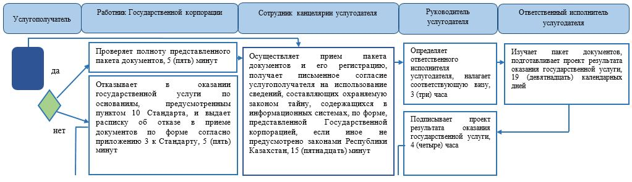

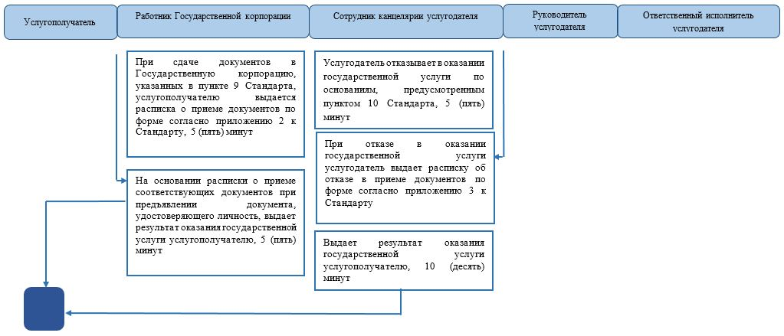

Условные обозначения:

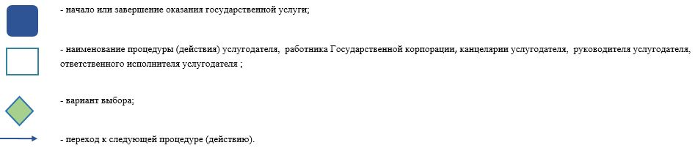

Приложение 3
к постановлению акимата
от 21 июня 2016 года
№ 286
Регламент государственной услуги "Предоставление общежития обучающимся в организациях технического и профессионального образования"
1. Общие положения
1. Государственная услуга "Предоставление общежития обучающимся в организациях технического и профессионального образования" (далее – государственная услуга) оказывается организациями технического и профессионального образования (далее – услугодатель), имеющими общежития.
Прием заявлений и выдача результатов оказания государственной услуги осуществляется через канцелярию услугодателя.
2. Форма оказания государственной услуги: бумажная.
3. Результат оказания государственной услуги - направление о предоставлении общежития обучающимся в организациях технического и профессионального образования.
Форма предоставления результата оказания государственной услуги: бумажная.
2. Описание порядка действий структурных подразделений (работников) услугодателя в процессе оказания государственной услуги
4. Основанием для начала процедуры (действия) по оказанию государственной услуги является заявление и документы согласно пункта 9 Стандарта государственной услуги "Предоставление общежития обучающимся в организациях технического и профессионального образования", утвержденного приказом Министра образования и науки Республики Казахстан от 14 апреля 2015 года № 200 "Об утверждении стандартов государственных услуг, оказываемых в сфере технического и профессионального образования" (зарегистрировано в Реестре государственной регистрации нормативных правовых актов под № 11220) (далее - Стандарт) (далее - пакет документов).
5. Содержание каждой процедуры (действия), входящей в состав процесса оказания государственной услуги, длительность его выполнения:
1) сотрудник канцелярии услугодателя принимает пакет документов, осуществляет его регистрацию и передает руководителю услугодателя, 5 (пять) минут.
В случае предоставления услугополучателем неполного пакета документов услугодатель отказывает в приеме заявления и выдает расписку по форме согласно приложению 4 к Стандарту, 5 (пять) минут.
Результат процедуры (действия) – прием и регистрация пакета документов;
2) руководитель услугодателя определяет ответственного исполнителя услугодателя, налагает соответствующую визу, 10 (десять) минут.
Результат процедуры (действия) – виза руководителя услугодателя;
3) ответственный исполнитель услугодателя изучает пакет документов, подготавливает проект результата оказания государственной услуги, 8 (восемь) рабочих дней.
Услугодатель отказывает в оказании государственной услуги по основаниям, предусмотренным пунктом 9-1 Стандарта.
При отказе в оказании государственной услуги услугодатель направляет услугополучателю ответ с указанием причин отказа.
Результат процедуры (действия) – проект результата оказания государственной услуги;
4) руководитель услугодателя подписывает проект результата оказания государственной услуги, 5 (пять) минут.
Результат процедуры (действия) – подписанный результат оказания государственной услуги;
5) сотрудник канцелярии услугодателя выдает результат оказания государственной услуги, 5 (пять) минут.
Результат процедуры (действия) – выданный услугополучателю результат оказания государственной услуги.
Сноска. Пункт 5 – в редакции постановления акимата Костанайской области от 20.05.2019 № 209 (вводится в действие по истечении десяти календарных дней после дня его первого официального опубликования).
3. Описание порядка взаимодействия структурных подразделений (работников) услугодателя в процессе оказания государственной услуги
6. Перечень структурных подразделений, (работников) услугодателя, которые участвуют в процессе оказания государственной услуги:
1) сотрудник канцелярии услугодателя;
2) руководитель услугодателя;
3) ответственный исполнитель услугодателя.
7. Описание последовательности процедур (действий) между структурными подразделениями (работниками) с указанием длительности каждой процедуры (действия):
1) сотрудник канцелярии услугодателя принимает пакет документов, осуществляет его регистрацию и передает руководителю услугодателя, 5 (пять) минут.
В случае предоставления услугополучателем неполного пакета документов услугодатель отказывает в приеме заявления и выдает расписку по форме согласно приложению 4 к Стандарту, 5 (пять) минут;
2) руководитель услугодателя определяет ответственного исполнителя услугодателя, налагает соответствующую визу, 10 (десять) минут;
3) ответственный исполнитель услугодателя изучает пакет документов, подготавливает проект результата оказания государственной услуги, 8 (восемь) рабочих дней.
Услугодатель отказывает в оказании государственной услуги по основаниям, предусмотренным пунктом 9-1 Стандарта.
При отказе в оказании государственной услуги услугодатель направляет услугополучателю ответ с указанием причин отказа;
4) руководитель услугодателя подписывает проект результата оказания государственной услуги, 5 (пять) минут;
5) сотрудник канцелярии услугодателя выдает результат оказания государственной услуги, 5 (пять) минут.
Сноска. Пункт 7 – в редакции постановления акимата Костанайской области от 20.05.2019 № 209 (вводится в действие по истечении десяти календарных дней после дня его первого официального опубликования).
8. Справочник бизнес-процессов оказания государственной услуги указан в приложении к настоящему Регламенту.
4. Описание порядка взаимодействия с Государственной корпорацией "Правительство для граждан" и (или) иными услугодателями, а также порядка использования информационных систем в процессе оказания государственной услуги
9. Государственная услуга через Филиал некоммерческого акционерного общества "Государственная корпорация "Правительство для граждан" по Костанайской области и веб-портал "электронного правительства" не оказывается.
Сноска. Пункт 9 – в редакции постановления акимата Костанайской области от 20.05.2019 № 209 (вводится в действие по истечении десяти календарных дней после дня его первого официального опубликования).
Приложение
к Регламенту государственной
услуги "Предоставление
общежития обучающимся в
организациях технического и
профессионального
образования"
Справочник бизнес-процессов оказания государственной услуги "Предоставление общежития обучающимся в организациях технического и профессионального образования"
Сноска. Приложение – в редакции постановления акимата Костанайской области от 20.05.2019 № 209 (вводится в действие по истечении десяти календарных дней после дня его первого официального опубликования).

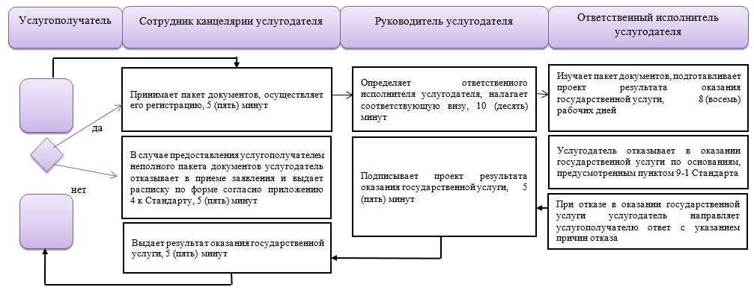

Условные обозначения:

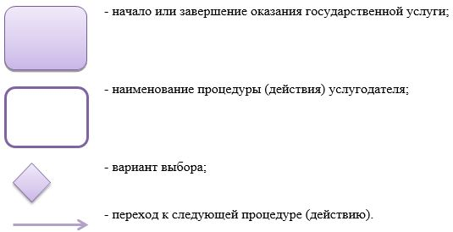

© 2012. РГП на ПХВ «Институт законодательства и правовой информации Республики Казахстан» Министерства юстиции Республики Казахстан

